Εργασία στο μάθημα της Γεωγραφίας

Της μαθήτριας της Α Γυμνασίου

Μαλακούδη Αθανασία

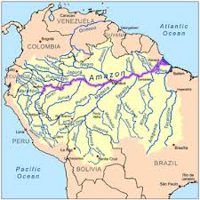

Αμαζόνιος

Υπεύθυνος καθηγητής
Παπαδόπουλος Θωμάς

Φεβρουάριος 2014

Αμαζόνιος-τα εντυπωσιακά στοιχεία του ποταμού

Ο Αμαζόνιος καλύπτει έδαφος που ανήκει σε εννέα χώρες: τη Βραζιλία, το Περού, την Κολομβία, τη Βενεζουέλα, το Εκουαδόρ, τη Βολιβία, τη Γουιάνα, το Σουρινάμ και τη Γαλλική Γουιάνα. Ως πηγή του έχει αναγνωριστεί το όρος Μίσμι στο νότιο Περού.
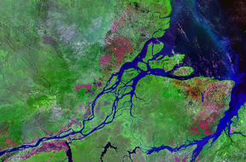
Ο Ισπανός κατακτητής Φρανθίσκο ντε Ορεγιάνα, διέπλευσε τον ποταμό Αμαζόνιο το 1541-1542. Στην πορεία του συνάντησε φυλές με γυναίκες που πολεμούσαν και για τον λόγο αυτό του έδωσε το όνομα «Αμαζόνιος» (Río de las Amazonas).
Ο Αμαζόνιος λόγω των τεράστιων διαστάσεών του αποκαλείται "Ποτάμια Θάλασσα".
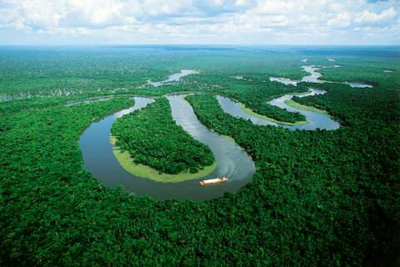
Ο Αμαζόνιος θεωρείται ο δεύτερος μακρύτερος ποταμός στη Γη μετά τον Νείλο, με μήκος 6.400 χιλιόμετρα, αλλά παρόλα αυτά, το μήκος του ανάλογα με το πιο θεωρείται το σημείο των εκβολών φτάνει μέχρι τα 7.000 χιλιόμετρα, οπότε και είναι ο μακρύτερος ποταμός στη Γη.
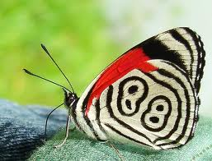
Είναι με διαφορά ο μεγαλύτερος ποταμός όσον αφορά τη μέση παροχή, που ανέρχεται σε 219.000 κυβικά μέτρα ανά δευτερόλεπτο. Υπολογίζεται ότι το 1/5 τού συνόλου του γλυκού νερού που ρέει στην επιφάνεια της γης μεταφέρεται απ' τον Αμαζόνιο.
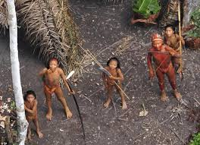
Το πλάτος του είναι μεταξύ 1,6 και 10 χλμ., αλλά στις περιόδους βροχών επεκτείνεται έως 48 χλμ. ή και περισσότερο. Εκβάλλει στον Ατλαντικό Ωκεανό. Το εύρος των εκβολών του είναι 240 χλμ. Ο συνολικός όγκος του νερού του ποταμού Αμαζονίου στη διάρκεια ενός έτους είναι περίπου 6.591 κυβικά χιλιόμετρα.
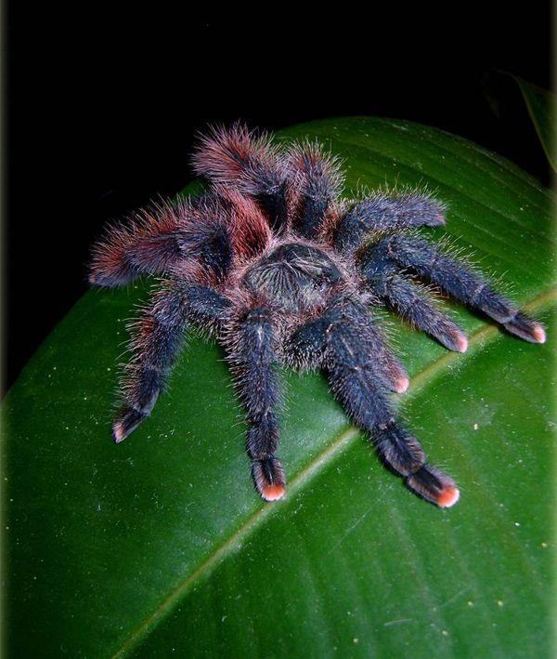
Ο Αμαζόνιος και οι παραπόταμοί του χαρακτηρίζονται από εκτεταμένες δασικές περιοχές, που κάθε χρόνο, την περίοδο των βροχών, πλημμυρίζουν. Κάθε χρόνο, το ποτάμι ανεβαίνει περισσότερο από εννιά μέτρα και πλημμυρίζει τα γύρω δάση, που είναι γνωστά ως várzea-πλημμυρισμένα δάση.
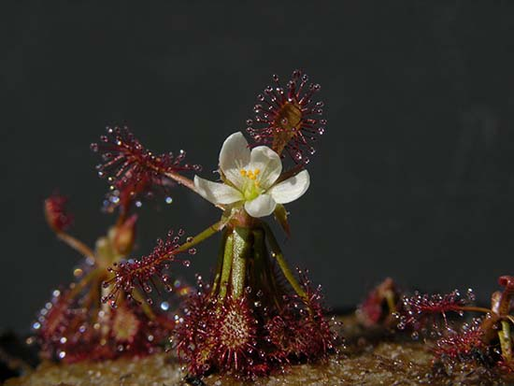
Περισσότερο από το ένα τρίτο όλων των γνωστών ειδών στον κόσμο ζουν στο τροπικό δάσος του Αμαζονίου, ένα τεράστιο τροπικό δάσος και τη λεκάνη απορροής ποταμού, μια περιοχή που εκτείνεται πάνω από 5.400.000 τετραγωνικά χιλιόμετρα. Είναι το πλουσιότερο τροπικό δάσος στον κόσμο, από άποψη βιοποικιλότητας.
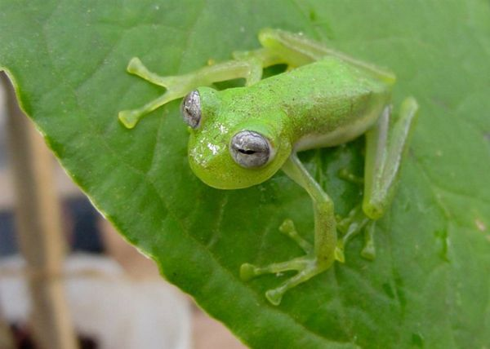
Θηλαστικά, αμφίβια, νερόφιδα κατοικούν στον ποταμό. Ανάμεσά τους, το ροζ δελφίνι ή bufeo-ένα από τα πλέον απειλούμενα είδη, η γιγάντια ποτάμια βίδρα-με μήκος 6 μέτρα και βάρος κατά μέσο όρο 210 κιλά, επίσης απειλούμενο είδος, τα πιράνχας-τα πιο αναγνωρίσιμα ψάρια του ποταμού, το manatee του Αμαζονίου-το μεγαλύτερο θηλαστικό που ζει στον Αμαζόνιο με μήκος 3 μέτρων και βάρος που ξεπερνά τα 454 κιλά
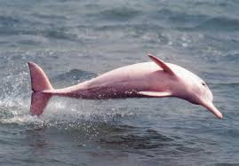
Στην περιοχή του Αμαζονίου υπάρχουν 5.000 περίπου αναγνωρισμένα είδη δέντρων, 300 αναγνωρισμένα είδη θηλαστικών, πάνω από 1.300 αναγνωρισμένα είδη πουλιών, 2.500 - 3.000 είδη ψαριών, 10 - 15 εκατομμύρια είδη εντόμων, 21 εκατομμύρια κάτοικοι και πάνω από 400 διαφορετικές φυλές αυτοχθόνων. Σε πολύ μικρό κομμάτι του τροπικού δάσους υπάρχουν περισσότερα από 200 είδη δέντρων. Έχουν αναγνωριστεί στην περιοχή του Αμαζονίου 650 είδη φυτών με φαρμακευτικές ιδιότητες και οικονομική αξία
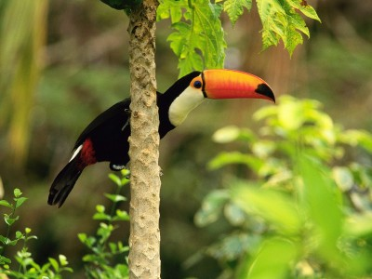
Το πράσινο ανακόντα ζει στα ρηχά νερά του Αμαζονίου. Είναι ένα από τα μεγαλύτερα είδη φιδιών με μήκος που μπορεί να ξεπεράσει τα 9 μέτρα. Ηλεκτροφόρα χέλια, το arapaima-είδος ψαριού που ζει αποκλειστικά στον Αμαζόνιο, οι γιγάντιες χελώνες του Αμαζονίου, γνωστές ως Charapa ή Arrau, των οποίων το μήκος μπορεί να ξεπεράσει τα 3 μέτρα και το βάρος τα 210 κιλά και το Tuxuxi- το δεύτερο είδος δελφινιού του Αμαζονίου. Υπάρχουν αναφορές ακόμα και για καρχαρίες ταύρους.
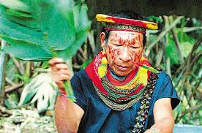

Το Τροπικό δάσος του Αμαζονίου συγκεντρώνει το ενδιαφέρον των επιστημόνων λόγω του ποσοστού απορρόφησης του άνθρακα από τα φυτά στο έδαφος και τα ύδατα του δάσους ανά τετραγωνικό χιλιόμετρο τον χρόνο. Ωστόσο, το δάσος του Αμαζονίου απειλείται σε μεγάλο βαθμό από την παράνομη υλοτομία.
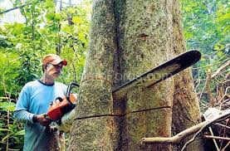
Η οικολογική καταστροφή που έχει συντελεστεί στην περιοχή του Αμαζονίου είναι τεράστια. Περισσότερο από το 20% του τροπικού δάσους έχει καταστραφεί για πάντα. Τι συμβαίνει όμως όταν χάνεται ένα δέντρο στον Αμαζόνιο;
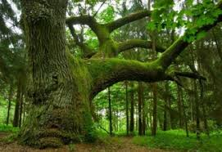
Δεκάδες είδη πανίδας (ασπόνδυλα -έντομα, αράχνες, σκουλήκια- αλλά και σπονδυλωτά ζώα - από βατράχους μέχρι πουλιά και θηλαστικά) και χλωρίδας (ορχιδέα, αναρριχητικά φυτά) φιλοξενούνται σε κάθε δέντρο του Αμαζονίου. Έχει αποδειχθεί π.χ. ότι σε ένα δέντρο μπορούν να φιλοξενούνται έως και 72 είδη μυρμηγκιών. Όλα αυτά τα είδη εξαρτώνται από το δέντρο για να βρουν τροφή. Όταν λοιπόν αυτό κόβεται ή καίγεται, τα περισσότερα είδη της πανίδας το εγκαταλείπουν πριν καταστραφεί ολοκληρωτικά. Κάποια άλλα μένουν και πεθαίνουν. Επειδή το ένα είδος βασίζεται σε άλλα για τροφή και καταφύγιο, αλλά και για την αναπαραγωγή του, η καταστροφή του ενός μπορεί να οδηγήσει στη διατάραξη της αναπαραγωγικής διαδικασίας και στη δυσκολία αναζήτησης τροφής σε μια σειρά άλλα είδη.
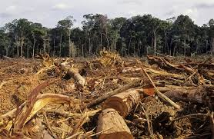
Εάν όλα τα παραπάνω συμβαίνουν όταν χάνεται ένα δέντρο, φανταστείτε τι μπορεί να γίνει όταν χάνονται 29 δέντρα ανά λεπτό, όπως συνέβη τη χρονική περίοδο από τον Αύγουστο του 2003 έως τον Αύγουστο του 2004!
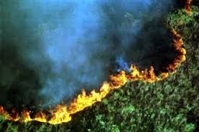

Πηγές

- http://www.in2life.gr/escape/destinations/article/232014/amazonios-hora-o-paradeisos-se-mia-fotografia.html

- http://aksioperierga.blogspot.gr/2013/11/blog-post_25.html

- http://el.wikipedia.org/wiki/%CE%91%CE%BC%CE%B1%CE%B6%CF%8C%CE%BD%CE%B9%CE%BF%CF%82

- https://www.google.gr/search?q=%CF%80%CE%BF%CF%84%CE%B1%CE%BC%CF%8C%CF%82+%CE%B1%CE%BC%CE%B1%CE%B6%CF%8C%CE%BD%CE%B9%CE%BF%CF%82+%CF%86%CF%89%CF%84%CE%BF%CE%B3%CF%81%CE%B1%CF%86%CE%AF%CE%B5%CF%82&tbm=isch&tbo=u&source=univ&sa=X&ei=n3v2UvLbJofdtAb0iID4DQ&ved=0CEUQsAQ&biw=1366&bih=677

